

ЗВІРІ
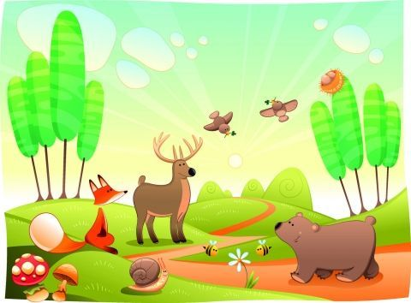

ТЕМА. ЗВІРІ
МЕТА:
формування предметних компетентностей:
- природознавчої – формувати уявлення учнів про звірів та ознаки, які відрізняють їх від інших тварин; про розмноження звірів та піклування про потомство; про причини змін у житті звірів, відповідно до зміни пори року;
розвивати уміння розрізняти звірів за способом живлення; будувати ланцюги живлення; встановлювати причинно-наслідкові зв’язки; застосовувати знання про звірів в різноманітних життєвих ситуаціях;
формувати навички природоохоронної роботи;
сприяти розвитку дослідницької активності, творчих здібностей та інтересів учнів.
- комунікативної – формувати уміння учнів зв’язно висловлювати думку спілкуватися державною мовою; налагоджувати взаємодію з оточуючими; розвивати навички спілкування.
формування ключових компетентностей:
- громадянської – формувати здатність критично мислити, брати участь у обговоренні, аргументувати свою думку, приймати рішення; розвивати вміння мислити екологічно та бережно ставитись до природи;
- соціальної – формувати здатність активно слухати інших, ефективно спілкуватись і співпрацювати в групі, парі використовувати різні ролі в колективі;
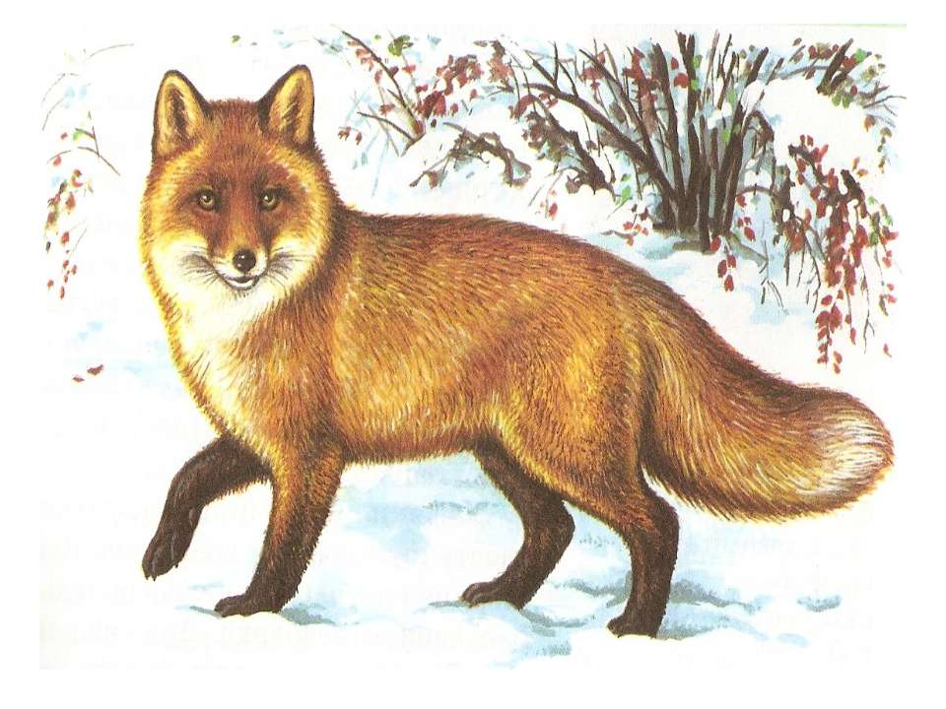
- уміння вчитися – розвивати вміння міркувати, порівнювати, узагальнювати, спостерігати, самостійно шукати інформацію з різних джерел;
- загальнокультурної – формувати навички побудови взаємних стосунків на толерантній основі;
- здоров’язберігаючої – переконати учнів у тому, що здоров’я людини залежить від стану навколишнього середовища, екологічної обстановки.

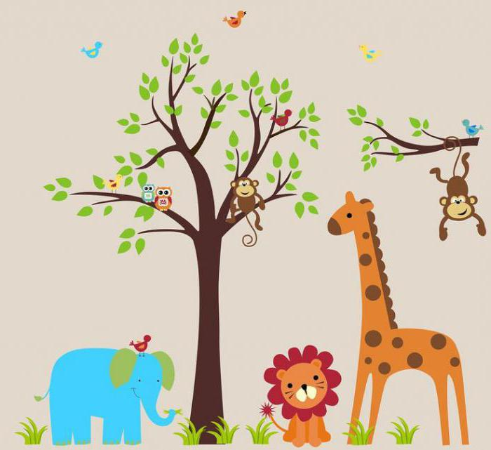
КРОСВОРД «ЗВІРІ»
 |  |  |  |  |  | 3. |  |  |  | 4.
 | 1.
 |  |  | 2. |  |  |  |  |  |  |  |  |  |  | 5.
 |  |  | 7.
6.
 |  |  |  |  |  |  |  | 8.
По вертикалі: По горизонталі:
1. Гостроносий і малий, 4. Це не лев, не тигр, не кішка,
сірий, тихий і незлий. Хоча схожий на них трішки.
Вдень ховається. Вночі Він хижий звір і м’ясу рад,
йде шукать собі харчі. Це, звичайно, - … (леопард).
Весь із тонких голочок. 6. Гострі зуби, сильні лапи
Як він зветься?... (їжачок) Дуже схожий на собаку,
2. Я веселенький звірок, І полює дуже ловко,
плиг з ялинки на дубок. (Білка) Що, впізнали, друзі,…? (вовка)
3. Бубонять буркотуни: 7. В кущах вона ночує
- Змокли капці і штани! І на зайчика полює.
Доки греблю ми гатили – Вся руденька ця сестричка,
хвіст і лапи промочили. (Бобри) А зовуть її… (лисичка).
4. Пазуристий він, гривастий, 8. Влітку медом ласував,
Як збирається напасти, Досхочу малини мав.
Гиркне — ох і лютий рев… Як глибокий сніг упав,
Відгадали? Так, це… (лев) Позіхнув і спати ліг. (Ведмідь)
5. Не ходжу я, а скакаю,
бо нерівні ноги маю.
Через поле навмання перегнав би я коня. (Заєць)


КРОСВОРД «ХИЖАКИ»
1.
2.
3.
4.
5.
6.

1. Тварина, яка є частим гостем садиб та курників. У народі набула стійкого епітету – «смердючий». (Тхір)
2. Руда крутійка, лисичка-сестричка, кумася … (Лисиця).
3. Своєрідна тварина, яка, за здатністю літати, нагадує птаха. Відпочиває догори ногами: умостившись в щілини або зачепившись кігтями задніх кінцівок за дрібні виступи «сідала». (Кажан)
4. Тварина, яка може розвивати швидкість понад 100 км/год, найшвидша із ссавців. (Гепард)
5. Пращур усіх собак, одна з найсильніших хижих тварин на Україні. (Вовк)
6. Найбільша з усіх котів і найжорстокіша тварина. (Тигр)

ЦЕ ЦІКАВО!!!
Мисливські собаки – явище звичайне. Цих тварин за всіх часів люди використовували, зацьковуючи дичину. А ось мисливські коти – щось нечуване! Однак і у Стародавньому Єгипті, і у середньовічній Індії, і у Стародавній Русі вельможі розважалися, влаштовуючи полювання з ручними гепардами. Ці граціозні кішки дуже добре приручаються навіть у дорослому віці, а як мисливці не знають собі рівних. Саме тому свого часу гепард міг замінити людині пса.
Гепард – істота унікальна. Будова тіла й лап дозволяють гепардові розвивати ебачену швидкість, а на відстані 200-300 м гепард може обігнати автомобіль, рухаючись зі швидкістю 100 км/год. Ніхто із ссавців не може так швидко бігати.
КРОСВОРД «РОСЛИНОЇДНІ»
1.
2.
3.
4.
5.
6.
7.
8.
9
10.
11.
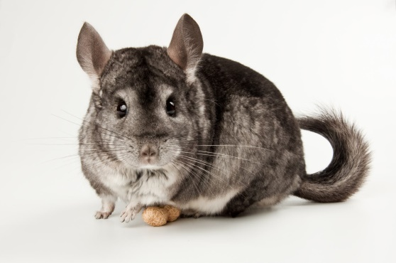

1. Ця африканська конячка має найдивовижніший малюнок на шкірі. Вона розмальована білими і чорними смугами. (Зебра)
2. Найбільша серед оленів тварина з величезними розлогими рогами. (Лось)
3. Тварина, яка мешкає В Азії та Африці та має ріг на носі. (Носоріг)
4. Цей звір має великі голчасті роги і короткий хвіст. Його називають благородним. (Олень)
5. Найвища тварина на планеті. (Жирафа)
6.Гризун із дорогим хутром, який живе як у дикій природі, так є домашнім любленцем. (Шиншила)
7. Граціозна тварина, найменший олень. Улітку має руду шерсть, узимку змінює забарвлення на рудо-сіре. (Козуля)
8. Великі гризуни, подібні до бобрів, з яскраво-оранжевими зубами. (Нутрії)
9. «Корабель пустелі», який може тривалий час бути без води та їжі. (Верблюд)
10. Найбільша тварина на планеті, яка має незвичайний ніс-хобот. (Слон)
11. Велика тварина, яка є близьким родичем зубра, мешкає в Північній Америці. (Бізон)
ЦЕ ЦІКАВО!!!
Верблюди дуже витривалі. Пересуваючись із швидкістю 5 км/год, вони долають за добу близько 100 км.
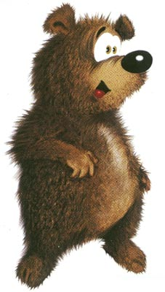
КРОСВОРД «ВСЕЇДНІ»
1.
2.
3.
4.
5.
6.
7.

1. Це тварина-гризун, родич білок. Живе не в лісі, а у степу в норах, які є справжніми підземними лабіринтами. (Ховрах)
2. Ця тварина не має міцних зубів та кігтів, він не вміє швидко бігати і не лазять по деревах. Але жоден хижак не наважиться підійти близько, бо вона виділяє дуже смердючу речовину. (Скунс)
3. Цю тварину називають по-різному: господар лісу, Клишоногий, Михайло Потапович, Топтигін… . (Ведмідь)
4. На це миле кумедне звірятко можна натрапити в лісі, побачити в садку власної домівки. Його тіло зі спини та боків захищене колючками. (Їжак)
5. Найбільший звір у родині хом’якових. Живе на берегах водойм. Будує собі хатинку із сухої трави, скріпленої мулом. (Ондатра)
6. Дуже сильна тварина, дикий предок свійської свині. (Кабан)
7. Руда тваринка-пустунка 20 – 35 см завдовжки, з пухнастим хвостиком. Вона живе у хвойних і мішаних лісах. (Білка)

ЦЕ ЦІКАВО!!!
Кабани полюбляють купатися. Вони влаштовують «купальні» наповнені водою і багном. Після «ванни» чешуть боки об каміння та дерева, які є поблизу.
Кабан - один з найрозумніших тварин на планеті та один з найбільш смертоносних. У рейтингу небезпеки він обганяє акулу. Це дуже сильна тварина. Мисливці розповідають, що від розлюченого кабана доводиться рятуватися на дереві. Відомі випадки, коли кабани своїми іклами вбивали вовків.
КОМУНІКАТИВНІ ВПРАВИ
Комуніктивна діяльність допомагає зробити клас інтерактивною групою, де учні почуваються впевнено, висловлюючи свої погляди та думки, а також заохочують товариші робити те саме. В результаті створюється стимулююча, творча атмосфера.
Одним із видів комунікативної діяльності є «розминка».
Вправа «Який ти?»
Назви тварин пишуться на чистому аркуші паперу та розвішуються по периметру класної кімнати (ведмідь, білка, вовк, їжак, лев, заєць і т.д.). діти вибирають тварину, яка найбільше відповідає їх типу характеру, і збираються біля свого листка.
Кожна група на аркуші пише характерні риси, які пов’язують їх з обраною тваринкою. Потім пояснюють свої думки, свй вибір.
Вправа «Уяви себе…»
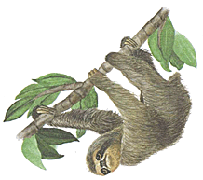
Діти уявляють себе якимось звіром. Перевтілюючись в образ, відповідають на запитання:
- Що бачиш навкруги? Що чуєш?
- З ким дружбу ведеш? Кого боїшся?
- Що ти любиш їсти?
- Про що ти мрієш? Що любиш?
Вправа «Перевтілення»
Пройдися, як грізний лев, як клишоногий ведмедик, як полохливий заєць, як лінивець.
Спробуй зобразити ситуацію: лисиця потрапила до курятника, вовк полює на зайця, ведмідь зловив рибинку і дуже задоволений і т.д.
Вправа «Ми – фантазери»
Це вправа на розвиток уяви. Діти об’єднуються в пари, групи, фантазують на запропоновані вчителем теми. Потім по черзі презентують свої роботи.
Наприклад:

- уявіть, що слони мають крила і придумайте: як запобігти зіткненню слонів з літаками, що зміниться в містах, якщо в небі з’являться летючі слони і т.д;
- уявіть, що б було, якби до класу замість вчителя зайшов тигр;
- уявіть, що всі звірі вміють розмовляти людською мовою, і з’ясуйте позитивні та негативні наслідки цієї ситуації;
- поєднайте слова, щоб утворився фантастичний предмет. Придумайте, як його можна використати:
- «шафа», «заєць» (шафа із зайця, шафа для зайця, заєць у шафі, заєць із шафою)
- «велосипед», «слон» (велосипед слона, слон на велосипеді, слон із велосипедом)
- «лід», «жирафа» (жирафа на льоду, жирафа з льоду, лід у жирафі) і т.д.
Вправа «Вгадай звіра»

Дітям пропонується попрацювати в парах. Одному з учасників на спину прикріплюється картка із зображенням звіра. Ставити прямих запитань не можна, а тільки ті, на які можна дати відповіді «так» чи «ні».
Наприклад:
- Це звір великих розмірів?;
- Він хижий? Всеїдний? Рослиноїдний?
- В нього довга шерсть?
- Вона сірого кольору?
- В нього довгі вуха?
- В нього куций хвіст? І т. д.
Вміння будувати діалоги і монологи дуже важливі для спілкування. Найяскравішим показником того, що дитина зацікавила співбесідника, є те, що слухачі захотіли вступити з нею в бесіду, із задоволенням включились в гру.
Дуже добре, коли по закінченні гри, вправи, бесіди діти разом з учителем аналізують свої дії. Ось деякі запитання:
- Чи легко ви знаходили потрібні слова?
- Чи правильно ставили запитання?
- Чи вдалося взнати звіра?
- Чи легко було працювати з товаришем?
ТЕХНОЛОГІЯ РОЗВИТКУ КРИТИЧНОГО МИСЛЕННЯ «СЕНКАН»
СЕНКАН — це вірш, що складається з п’яти рядків.
1. Перший рядок має містити слово, яке позначає тему (іменник).
2. Другий рядок – це опис теми, який складається з двох слів (два прикметника)
3. Третій рядок називає дію, пов’язану з темою, і складається з трьох слів
( три дієслова).
4. Четвертий рядок є фразою, яка складається з чотирьох слів і висловлює ставлення до теми, почуття з приводу обговорюваного.
5. Останній рядок складається з одного слова — синоніма до першого слова, в ньому висловлюється сутність теми, ніби робиться підсумок.
ЗВІР
1. Звір.
2. Хижий, спритний.
3. Полює, стрибає, підстерігає.
4. Звір живе у лісі.
5. Тварина.

ЗАЄЦЬ
1. Заєць.
2. Сірий, рослиноїдний.
3. Ховається, прислухається, заплутує.
4. Заєць змінює колір хутра.
5. Куцохвостий.

ЛИСИЦЯ
1. Лисиця.
2. Руда, пухнаста.
3. Полює, нишпорить, підстерігає.
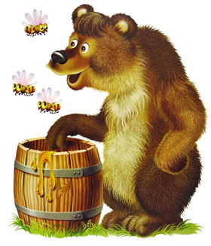
4. Лисиця є символом хитрості.
5. Хитрунка.

ВЕДМІДЬ
1. Ведмідь.
2. Вайлуватий, всеїдний.
3. Блукає, ласує, прокидається.
4. Ведмідь взимку солодко спить.
5. Клишоногий

ТЕХНОЛОГІЯ РОЗВИТКУ КРИТИЧНОГО МИСЛЕННЯ «КУБУВАННЯ»
Кубування є методом навчання, що полегшує розглядання різних сторін теми. Це навчальна методика, яка пропонує відповісти на шість запитань різних типів, що стосуються теми. Цей підхід передбачає використання кубика із написаними на кожній грані вказівками щодо напряму мислення.
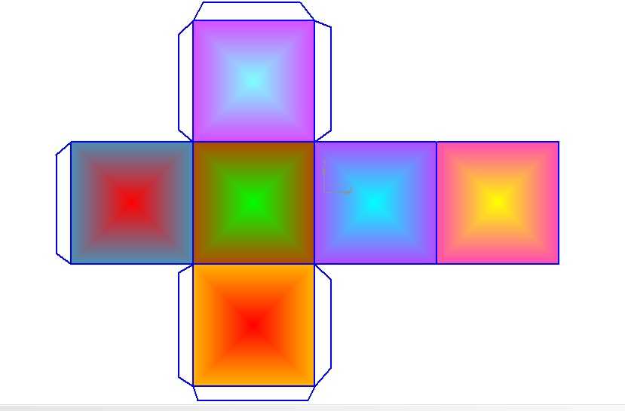
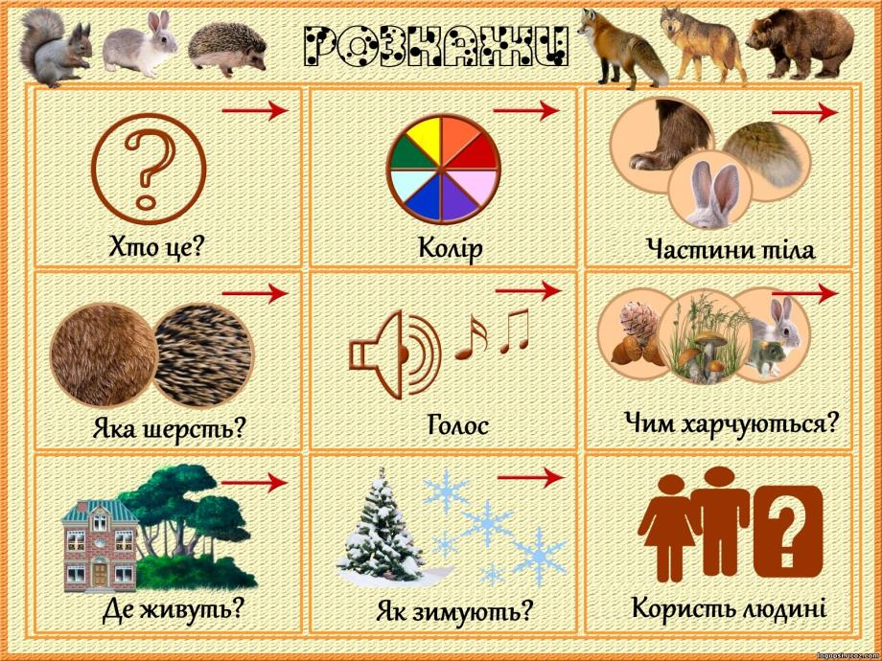
4.

- 2. 3. 6.
1.

5.

Наприклад:
1. Це заєць.
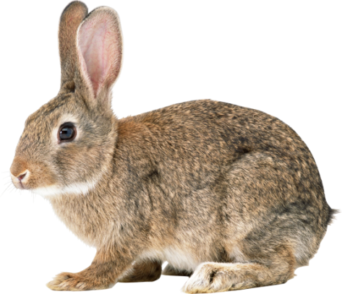
2. Забарвлення хутра влітку буває жовто-буруватим з добре помітною чорною строкатістю, а взимку воно світліше, але ніколи не буває зовсім білим. На верхньому боці хвоста добре виявлена чорна або темна пляма. Забарвлення зайця чудово пристосоване до місця його проживання.
3. Заєць-біляк проживає в лісі. Це заєць лісовий. Русак може мешкати в полях і степах.
4. Заєць сірий живиться переважно зеленими соковитими травами, взимку — озиминою, а якщо випадає багато снігу, — то молодою корою і гілками дерев.
5. Заєць взимку, на відміну від багатьох інших звірів (ведмедів, їжаків, борсуків, єнотів, хом’яків та інших), в сплячку не лягає. Він може знайти собі прожиток і в люті морози. Але підготовка до зими все одно відбувається. Насамперед, це зміну хутра. На зиму зайчик стає білим, щоб не потрапити на очі вовку і будь-якому іншому хижакові, активно здобували їжу взимку. Тому в цей період заєць стає особливо обережним, виходить на пошуки їжі тільки ближче до вечора, в сутінки, а вдень дрімає біля входу в нірку, щоб вчасно сховатися, якщо наблизиться небезпека.
6. У зимовий час зайці приносять велику шкоду плодовим садам, особливо тим, які розташовані поблизу лісу, а також близько парків. Зайці обгризають кору вище межі снігового покриву. Часто вони перекушують молоді пагони. У результаті таких ушкод жень рослини послаблюються і можуть загинути.
Але є і деяка користь. М’ясо зайців використовують для приготування їжі, а хутро для пошиття верхнього одягу.
Другий кубик можна використати під час уроку-закріплення: «Вибери тваринку та розкажи все, що про неї знаєш».

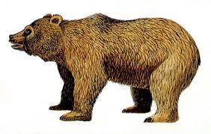
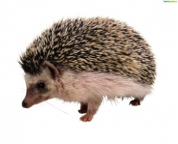
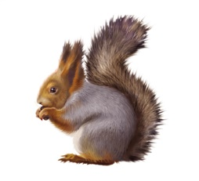
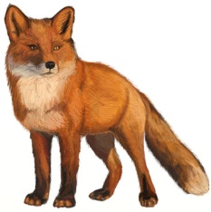
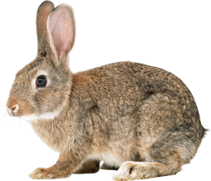
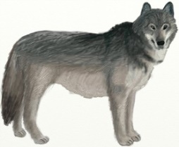
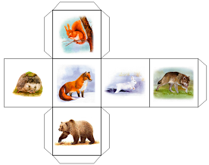

ТЕХНОЛОГІЯ РОЗВИТКУ КРИТИЧНОГО МИСЛЕННЯ
«ФІШБОУН» (скелет риби)
«Фішбоун» - метод вивчення, порівняння, дослідження. Автором є японський професор Кауро Ішікава. В процесі навчання метод дозволяє «розділити» загальну проблемну тему на перелік причин і аргументів.
Візуально (графічно) відтворення даного прийому виглядає як риб’ячий скелет, в голові якого записується проблема. На верхньому ряді кісток – фіксуються причини, на нижньому – факти, аргументи, а у хвості – висновок, що є результатом створеного графічного аналізу.
Учень демонструє уміння визначати причинно-наслідкові зв’язки, логіку, обгрунтованість висновків. Прийом вимагає умінь аналітично працювати з текстами, формує критичне мислення.
В початковій школі можна запропонувати спрощений варіант методу «Фішбоун».

Дика Звір Рослиноїдний Зубр Занесений до
тварина Червоної книги



Живе у лісі Тіло Харчується Найбільший Потребує
Хто це? вкрите рослинами звір України охорони
шерстю
Бережіть
зубрів!

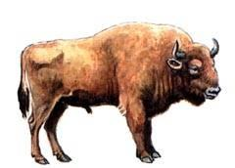
ЦЕ ЦІКАВО!!!

Зубр – приклад того, як можна врятувати тварину, що була на межі загибелі.
В Україні цей вид зник у ХVІ – ХVІІІ ст. Відновити його вдалося із тварин, що збереглися у зоопарках. Завдяки охоронним заходам кількість зубрів постійно збільшується.
У 1988 в Україні на волі налічувалося близько 440 особин: у Волинській, Київській, Чернігівській, Сумській, Львівській, Івано-Франківській, Чернівецькій та Вінницькій областях.

ТЕХНОЛОГІЯ РОЗВИТКУ КРИТИЧНОГО МИСЛЕННЯ «РАФТ»
РАФТ – це цікавий і оригінальний спосіб розповісти (або написати) про прочитане (вивчене), який частково схожий з інсценуванням.
Технологія РАФТ визначає 4 параметри розповіді (або відгуку):
Р - роль.
Хто ти? Від чийого імені розповідаєш?
А - аудиторія.
Для кого ти розповідаєш?
Ф - формат.
У якій формі ти розповідаєш? (розповідь, казка, есе, анекдот, байка, діалог...)
Т - тема.
Про що ти пишеш? Яка ідея твоєї розповіді?
Дану технологію варто використати під час роботи над навчальним проектом «Книга скарг природи». Кожен учень може буди у ролі будь-якого об’єкта природи.
Наприклад:
Роль – зайчик.
Аудидорія – люди (учні класу).
Формат – розповідь (казка).
Тема – бережливе ставлення до природи.

Я – зайчик. Ліс – це моя домівка. Він мене годує, оберігає, від ворогів захищає. Є багато мешканців лісових, які б із задоволенням поласували моїм м’ясцем. Тому і ховаюсь я весь час то під кущиком, то під деревцем.
Та клопотів завдають не тільки тварини, а й люди. Деякі вирубують ялинки, які є моєю надійною хованкою. Деякі розкидають у лісі консервні банки, розбиті пляшки, а ми, частенько, шкодимо свої лапки. Дехто з людей, думає, що робить краще, і забирає нас до себе додому. Але ж ми не іграшки, ми любимо жити на волі, у своєму лісі, хоч якби важко не було.
А головна загроза для кожної тваринки – це мисливці. Скільки моїх братиків і сестричок загинули під час полювання. Скільки діток залишилися сиротами і плачуть за своїми батьками.
Хіба ж ти, людино, не часточка природи? Хіба ж у тебе немає діток чи батьків? Хіба тобі не соромно безжально нищити природу? Задумайся над цим, прошу! І, може, життя твоє стане кращим, добрішим і веселішим.

Роль – олень.
Аудидорія – люди (учні класу).
Формат – розповідь (казка, есе).
Тема – бережливе ставлення до природи.
Я – олень, тварина із сімейства парнокопитних, мешкаю у лісах Євразії, Північної та Південної Америки. Розміри у мене бувають різні – від величини зайця до величини коня. У мене характерні розгалуджені роги, які я скидаю щороку. Потім у мене виростають нові.
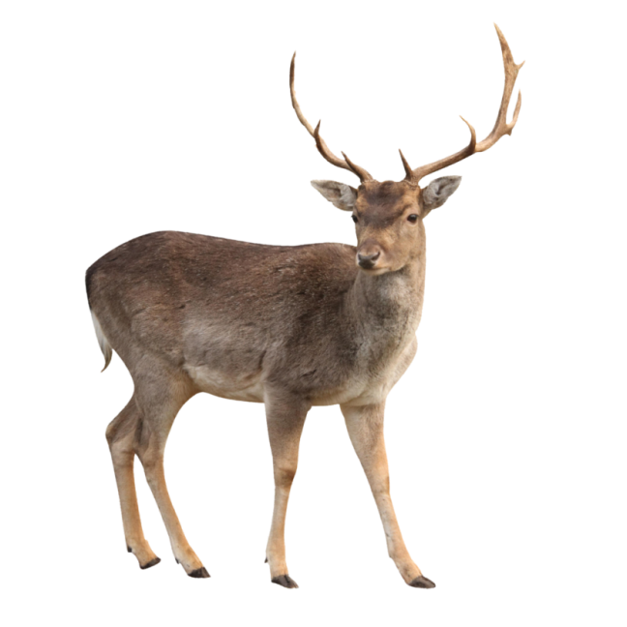
Про мене люди склали багато міфів і казок. Моя постать символізує шляхетність, велич, красу, грацію, швидкість. У християнській культурі я є символом благочестя й чистоти.
Але у стосунках з людьми мені доводиться частіше бачити жорстокість, насилля й зло. Нас вбивають браконьєри, просто так, заради розваги та свого задоволення. Заради того, щоб заволодіти нашими рогами.
Тому я хочу звернутися до всіх небайдужих і добрих людей: «Бережіть нас, бо ми теж живі створіння, як і ви! Не вбивайте тварин!».

МЕТОД «ЗАЙМИ ПОЗИЦІЮ»
Цей метод допомагає проводити дискусію по спірній, суперечливій темі. Надає можливість висловити кожному свою думку, обґрунтувати свою позицію або перейти на іншу в будь-який час, якщо отримали більш переконливі аргументи.
Порядок проведення:
- учитель називає тему «Чи є в природі шкідливі тварини?» та пропонує висловити свою думку по досліджуваній темі;
- учні стають біля того плакату, який збігається з їхньою точкою зору;
- готуються до обґрунтування своєї позиції, наводять аргументи;
- якщо після обговорення дискусійного питання учень змінив свою точку зору, то може перейти до іншого плакату та пояснити причину переходу, а також назвати найбільш переконливий аргумент протилежної сторони.
Деякі учні відразу скажуть, що є тварини, які не приносять жодної користі. Наприклад, вовк не дає людям ні хутра, ні смачного м’яса. Це хижак, який знищує інших тварин.
Але, інша група дітей може сказати, що це не так. Наприклад, в природі зникли хижаки. Тоді б зайцям роздолля! Але рано радіти. Якщо в зайців не буде ворогів, вони поїдять всю рослинність в лісі. – і ліс загине.
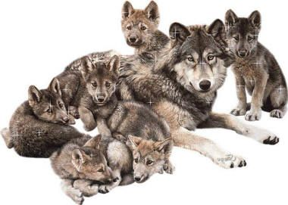
Вовки відіграють роль санітарів, тому що поїдають хворих і слабких тварин. Лісу без вовків не прожити. А ось змії. Вони їдять гризунів. А зникнуть змії, мишей розведеться стільки, що вони погризуть все навкруги. Якби не було павуків, мухи б заселили всю землю за один рік.
Виходить, що всі тварини корисні, і кожна з них є маленькою ланкою в екологічному ланцюжку і вносить свій вклад в збереження природи.
В кінці дискусії, учні роблять висновок, шо в природі нічого шкідливого немає. Кожна тварина приносить якусь користь. Тому необхідно оберігати природу, любити і цінувати її.

ДИДАКТИЧНА ГРА «ХТО ДЕ ЖИВЕ?»
(Гра проводиться на основ вірша О.Орача)
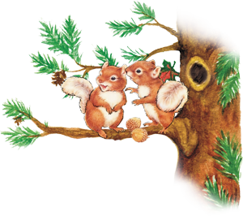
У кожного є свій дім. Люди живуть у будинках. Пташка мостить собі гніздечко. Слимак, куди б не йшов, тягне свою хатинку-мушлю. А ми зараз поговоримо про житло звірів. Я називатиму тваринку, а ви будете говорити, де вона живе. Будьте уважними, бо одна з тваринок зайва, і ви повинні її визначити.

Білка селиться в … (дуплі),
Їжачисько – у … (кублі),
Ведмедиця – у … (барлозі),
Вепр – у … (хащах верболозів),
Вовк – у … (лігві),
Лис – у … (норах),
Тигр – у …(джунглях),
Барс – у … (горах),
Красень-олень – у … (лісах),
А верблюд – в … (пустелі),
А могутній птах орел –
У гнізді на … (скелі).
- А тепер скажіть, яка тваринка, на вашу думку, зайва та поясніть свій вибір. (Зайвий орел, бо це птах, а решта – звірі).
- Для кого домівкою стала земля? річка? дерево?
- Назвіть домівку крота? зайця? миші?
 |  |  | 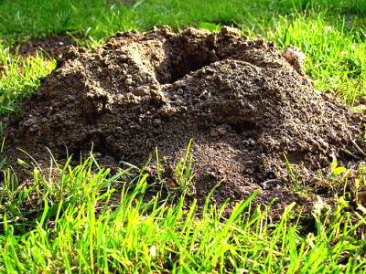
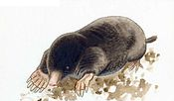 | 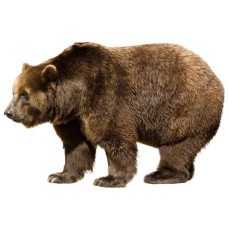 | 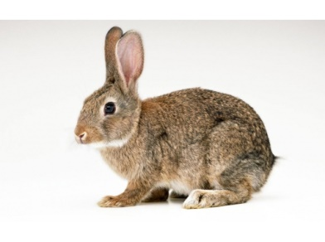 | 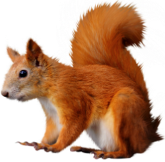
ДИДАКТИЧНА ГРА «ЧЕТВЕРТИЙ ЗАЙВИЙ»
Знайди зайву тваринку та обгрунтуй свій вибір.
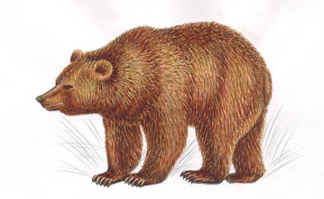 | 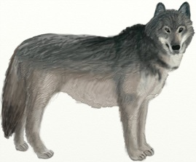 | 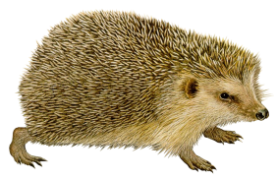 | 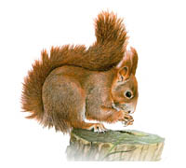

Зайвий вовк, бо це хижа тварина, а всі решта – всеїдні.
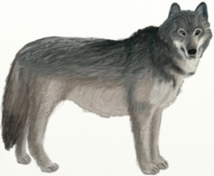 | 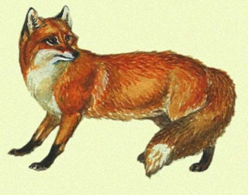 | 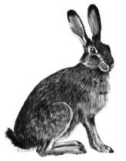 | 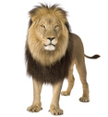

Зайвий заєць, бо це рослиноїдна тварина, а решта – хижі.
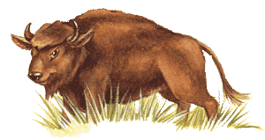 | 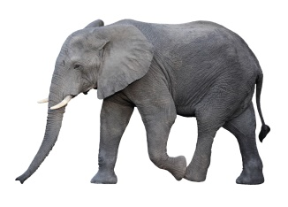 | 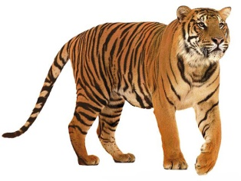 | 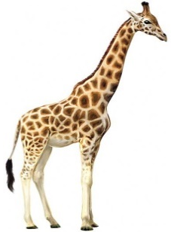

Зайвий тигр, бо це хижак, а решта – рослиноїдні.
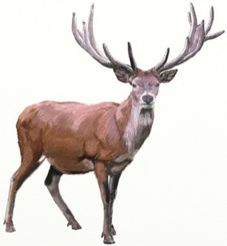 | 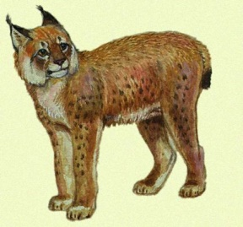 | 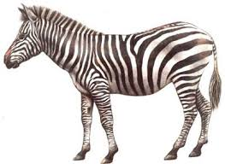 | 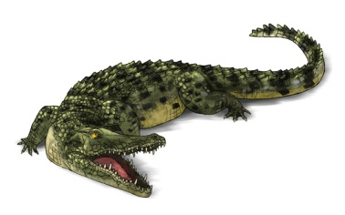

Зайвий крокодил, бо це представник земноводних, а решта – звірі.

ДИДАКТИЧНА ГРА «ХТО ЩО ЇСТЬ?»
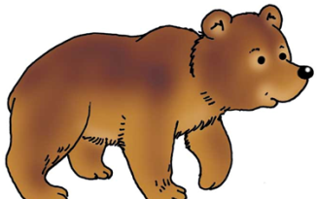 | 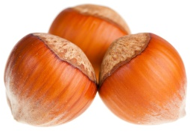 | 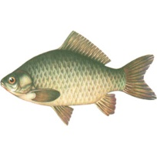 | 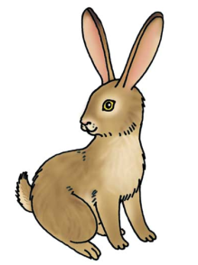
 | 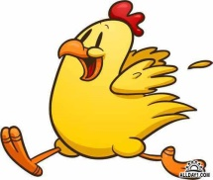 |    | 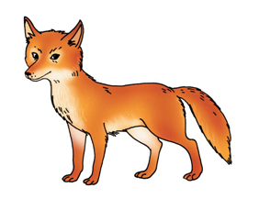
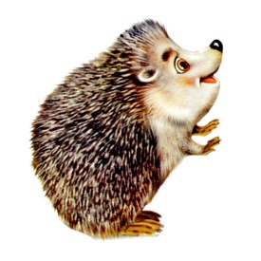 |   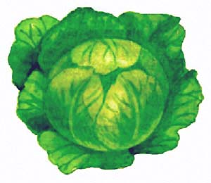 |  | 
ДОБІРКА ЗАДАЧ З ПРИРОДНИЧИМ СЮЖЕТОМ
1. У кішки 30 зубів, у тигра – стільки ж, у зайця – на 32 зуба менше, ніж у тигра і зайця разом. Скільки зубів у зайця?
2. Бобер може не дихати під водою 15 хвилин, кашалот - у 4 рази довше. Який час може не дихати під водою кашалот?
3. Слону у зоопарку дають на добу 90 кг їжі, а верблюду – на 75 кг менше. У скільки разів більше слон з’їдає за добу, ніж верблюд?
4. Куниця стрибає у довжину 12 метрів, лось – у 3 рази менше куниці, а білка – на 11 метрів більше, ніж лось. Скільки метрів у довжину стрибає білка?
5. Маса бурого ведмедя і вовка становить 420 кг. Яка маса ведмедя, якщо вовк важить 70 кг?
6. Маса бурого ведмедя 350 кг, а білого – 500 кг. На скільки кілограмів бурий ведмідь легший, ніж білий?
7. Довжина стрибка зайця 3м. Скільки разів треба стрибнути зайцю, щоб подолати 24 м?
8. Роги плямистого оленя мають довжини 9 дм, а гірського козла - на 6 дм довші. Яка довжина рогів у гірського козла?
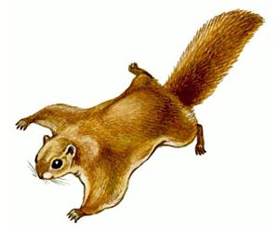
9. Лось чує нюхом мисливця на відстані 500 м, а на слух - удвічі далі. На якій відстані лось чує вухом мисливця?
10. Для лісових мешканців поклали 29 кг солі-лизунця. 15 кг солі злизали лосі, 8 кг - косулі, а решту солі - інші мешканці лісу. Скільки кілограмів солі злизали не лосі? Не косулі? Не лосі і не косулі?
11. Білка-летяга одним стрибком долає від­стань 60 м. Скільки разів потрібно стриб­нути звичайній білці, щоб подолати таку відстань, якщо довжина її стрибка 15 м?
12. Кажан — літаючий звір. Довжина його тіла становить 11 см, з яких 4 см припадає на хвіст. Яка довжина тулуба кажана?
13. Вчені підрахували, що людина переселила до інших країн 150 видів тварин. Серед них — 49 видів парнокопитних, 36 гризунів, а решта — хижаки. Скільки видів хижаків переселили?
14. Кенгурятко народилося 1 см 5 мм завдовжки, потім стало у 100 ра­зів більше. Який зріст дорослого кенгуру?
15. Довжина тіла новонародженого коали 2 см, а довжина тіла дорослого коали 80 см. У скільки разів більша доросла тварина за її малятко?
16. Світовий рекордсмен з бігу серед тварин — гепард. Цей спринтер може бігти зі швидкістю 135 км/год. Заєць за годину пробіжить 70 км. На скільки кілометрів більше пробіжить за годину гепард?
17. Маса головного мозку коня — 500 г, а індійського слона — 5 кг. У скільки разів більше важить мозок слона, ніж коня?
18. У їжака – 38 зубів, це на 6 зубів менше, ніж у крота, а у лисиці – на 2 зуба менше, ніж у крота. Скільки зубів у лисиці?
19. Кріт з’їдає 50 г корму, це на 30 г менше, ніж важить він сам. Яка вага крота?
20. Довжина вуха флоридського кролика 5 см, а довжина вуха каліфорнійського зайця – у 4 рази довша. Яка довжина вуха каліфорнійського зайця?
21. Скільки зерна запасли хом’яки, якщо у першого в коморах було 10 кг, у другого – стільки ж, у третього в 3 рази більше, ніж у першого і другого разом? Скільки це мішків, якщо в мішку – 40 кг зерна?
22. Хвіст двогорбого верблюда має довжину 50 см. Довжина тіла самки двогорбого верблюда – у 5 разів більша, ніж хвіст. Довжина тіла самця верблюда – у 7 разів більша за хвіст. На скільки довше тіло самця верблюда, ніж самки?
23. Верблюд протягом хвилини випиває 9 літрів води. Скільки води він випив на водопої, якщо він пив 7 хвилин, а через короткий перерив пив ще 4 хвилини?
24. Після кожних 4 годин полювання, кріт стільки ж годин спить. Скільки разів на добу він полює?
25. Довжина тіла гігантського мурахоїда в середньому 120 см. Довжина хвоста становить ¾ від його тіла. Яка довжина мурахоїда разом із хвостом?
БЛІЦ-ОПИТУВАННЯ
1. Як називаються звірі, для яких основною їжею є рослини? (Рослиноїдні).
2. Який звір літає? (Кажан).
3. Які звірі впадають в зимову сплячку? (Ведмеді, ховрахи, їжаки, борсуки).
4. В яку пору народжуються малята? (Найчастіше весною).
5. Як називаються звірі, які живляться і рослинами, і тваринами? (Всеїдні).
6. Який хижак є найсильнішим на території України? (Вовк).
7. Який звір може прожити 45 діб без води? (Верблюд).
8. Які істотні ознаки звірів? (Тіло вкрите шерстю, вигодовують малят молоком).
9. У людини – нога, а у звіра…? (Лапа).
10. Як називаються звірі, що живляться іншими тваринами? (Хижаки).
11. Як називається найвища тварина у світі? (Жирафа).
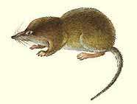
12. Який звір є найшвидшим у світі? (Гепард).
13. Якого звіра рятують ноги? (Зайця).
14. Який звір є найменшим на Україні? (Землерийка).
15. Як називається житло ведмедя? (Барліг).
16. Які звірі занесені до Червоної книги України? (Бабак, борсук, хохуля, кіт лісовий, їжак вухатий, зубр).
17. Як називається ведмідь, що харчується бамбуком? (Панда).
18. Як називається конячка з дивовижним малюнком на шкірі? (Зебра).
19. Яка тварина є найбільшою на планеті та має незвичайний ніс-хобот? (Слон).
20. Продовжте прислів’я:
«Вовка боятись - … (в ліс не ходити).
За двома зайцями погонешся й одного … (не спіймаєш).
ТЕСТ
1. Звірі відрізняються від інших тварин тим, що
а) вони живуть у лісі;
б) їх тіло вкрите шерстю і вигодовують малят молоком;
в) вони швидко бігають.

2. За способом живлення звірі поділяються на групи:

а) всеїдні, м’ясоїдні, хижаки;
б) травоїдні, хижаки, комахоїдні;
в) рослиноїдні, всеїдні, хижаки.

3. Як називаються звірі, які харчуються іншими тваринами:

а) хижаки;
б) всеїдні;
в) рослиноїдні.

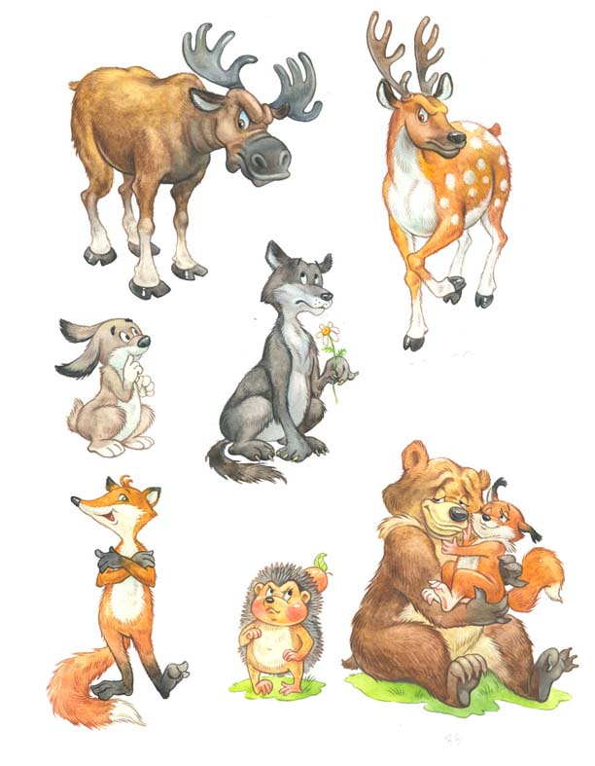
4. Які із звірів впадають в зимову сплячку:

а) ведмідь, заєць, їжак;
б) борсук, їжак, ведмідь;
в) борсук, ховрах, лисиця.

5. В яку пору у звірів народжуються малята:

а) найчастіше весною;
б) найчастіше влітку;
в) найчастіше взимку.

6. До Червоної книги України занесені:

а) борсук, ведмідь, вовк;
б) кіт лісовий, їжак вухатий, зубр;
в) хохуля, бабак, лисиця.

7. Найсильніший хижак на Україні:

а) ведмідь;
б) олень;
в) вовк.

